 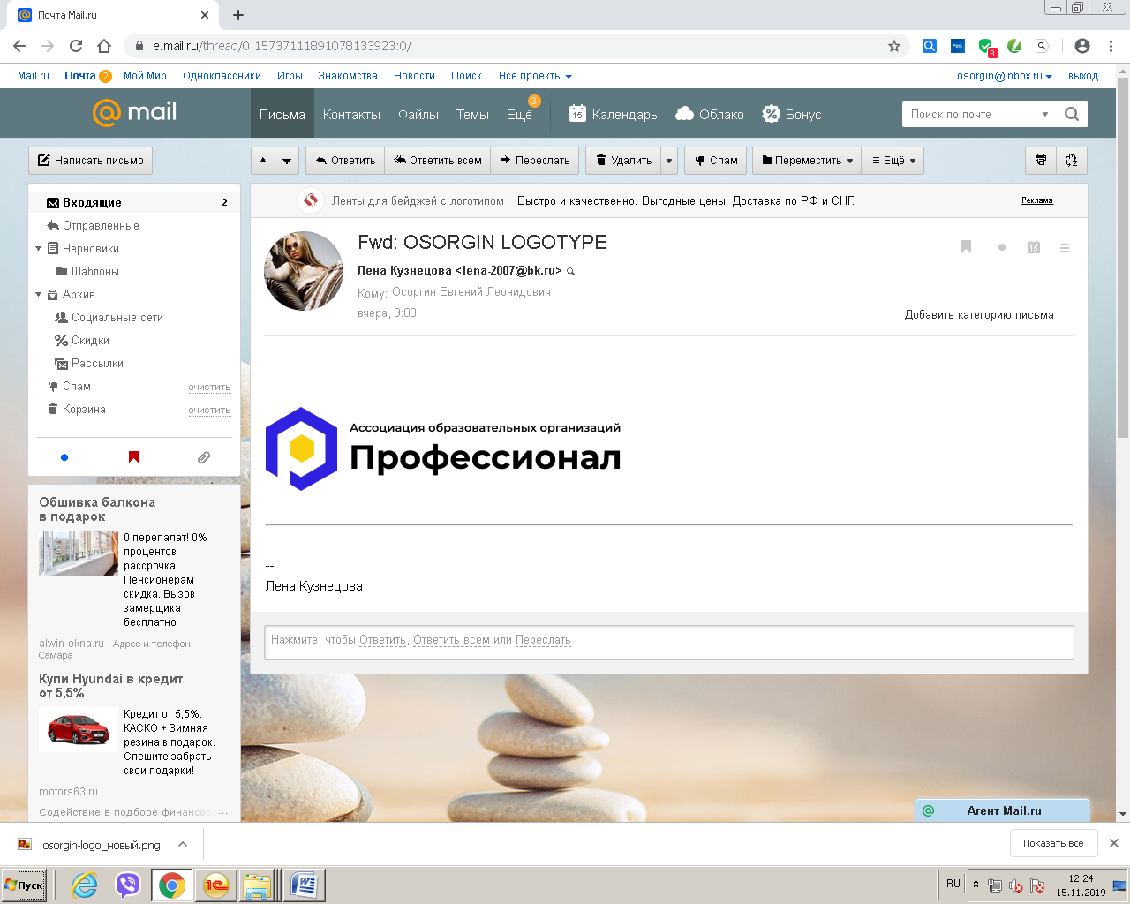  Россия, 4430099, г. Самара, ул. Фрунзе, д.96Б, офис401,  тел: сот: 8 (927) 758-48-10,  e-mail:Osorginaoo@mail.ru,  сайт: https://aooprofi.ru, | Руководителям профессиональных образовательных организаций  высшего и среднего образования, общеобразовательных школ РФ
Исх. № 43 от 25.09.2023 г.

Уважаемые коллеги!
Приглашаем Вас принять участие
В VI Всероссийской научно-практической конференции
профессиональных образовательных организаций
высшего и среднего образования,
школьников общеобразовательных школ

«Волонтерство: прошлое и настоящее»

Всероссийская научно-практическая конференция профессиональных образовательных организаций высшего и среднего образования, школьников общеобразовательных школ Российской Федерации проводится в соответствии с планом мероприятий АОО «Профессионал» на 2023-2024 учебный год.
Девиз конференции:«Поделись добром с тем, кто в нем нуждается…».
Конференция организована согласно Положению о ее проведении (см. вложения).
ВРЕМЯ И МЕСТО ПРОВЕДЕНИЯ:
Конференция проводится в период с 25 сентября по 08 ноября 2023 года и включает в себя следующие этапы:
- с 25 сентября по 26 октября 2023 года прием заявок и работ материалов конференции;
- с 27 октября по 25 ноября 2023 года – подведение итогов, формирование и выпуск сборника материалов конференции, печать грамот участников, благодарственных писем для научных руководителей.
- с 26 ноября по 08 декабря 2023 года рассылка сборников материалов конференции, грамот участников, благодарственных писем для научных руководителей.
УЧАСТИЕ В КОНФЕРЕНЦИИ:
Участниками конференции могут быть преподаватели и обучающиеся профессиональных образовательных организаций высшего и среднего образования, а также учителя и школьники общеобразовательных школ Российской Федерации. Участие обучающихся/школьников осуществляется под руководством преподавателей/учителей - научных руководителей. Ответственность за грамотное изложение текста в работе, соблюдение авторских прав возлагается на научного руководителя обучающегося/школьника.
Конференция проводится в заочной форме. К участию в конференции допускаются только индивидуальные работы. В рамках конференции планируется издание сборника работ участников.
Каждый участник получит сборник, грамоту и благодарственное письмо для научного руководителя.
Требования к оформлению материалов для публикации: печатный текст объемом до 3 страниц, шрифт TimesNewRoman, кегль - 14, все поля по 2, межстрочный интервал 1,5. Язык: русский.
Необходимые документы:
Для участия в конференции необходимо в адрес оргкомитета направить:
- заявку на участие в конференции (см. приложение 1);
- текст работы (требования к оформлению работы подробно приведены в Положении о проведении конференции, представленном в приложении 2).
Работы принимаются в оргкомитет до 26 октября 2023 года.
ФИНАНСИРОВАНИЕ:
Организационный взнос за каждого участника составляет 1450 (Одна тысяча четыреста пятьдесят) рублей и обеспечивает проверку работ экспертной комиссией, формирование и выпуск материалов конференции (сборник, грамоты, благодарственные письма).
ПРЕДОСТАВЛЕНИЕ ДОКУМЕНТОВ В ОРГКОМИТЕТ Конференции:
на электронную почту: Osorginaoo@mail.ru с пометкой «Конференция – «Волонтерство: прошлое и настоящее». При отправке документов фамилия автора должна быть вынесена в название файла, содержащего заявку и работу (например, Иванова_заявка, Иванова_работа).
КОНТАКТНАЯ ИНФОРМАЦИЯ:8-927-758-48-10.

С уважением,

Директор АОО «Профессионал» Е.В. Кузнецова

МЫ РАДЫ СОТРУДНИЧАТЬ С ВАМИ!

Приложение 1
к письму №43 от 25.09.2023г.

Форма заявки на участие
в VI Всероссийской научно-практической конференции
профессиональных образовательных организаций высшего и среднего образования, школьников общеобразовательных школ Российской Федерации
«Волонтерство: прошлое и настоящее»

Фамилия, имя, отчество автора:
студента или преподавателя/
школьника или учителя
(полностью) для оформления грамот
Ф.И.О. руководителя работы студента/школьника (полностью) для оформления благодарственных писем
Ф.И.О. директора (полностью)
Образовательное учреждение (полное и сокращенное название)
Почтовый адрес образовательного учреждения с индексом
Реквизиты для подготовки договора и счета за участие

Внимание!если оплата производится самостоятельно студентом или руководителем/школьником или учителем, указать Ф.И.О. кто будет производить оплату

Телефон контакта с кодом города
или сотовый
Сотовый телефон | участника  руководителя, если участник – студент/школьник  1
Получение сборника (отметить знаком) | лично, по адресу;443099, г. Самара, ул. Фрунзе, д.96Б, офис401  Почтой России *
Наименование направления
Название работы

*Информация для отправки сборника конференции Почтой России

Фамилия И.О. получателя бандероли
Почтовый индекс
Адрес, по которому высылается сборник
Контактный телефон (сотовый)
Действующий e-mail

Все строки обязательны для заполнения. Заявку участника Конференции направлять по электронной почте: osorginaoo@mail.ru

Приложение 2
к письму № 43 от 25.09.2023г.

Положение о проведении
VI Всероссийской научно-практической конференции
профессиональных образовательных организаций высшего и среднего образования, школьников общеобразовательных школ
Российской Федерации
«Волонтерство: прошлое и настоящее»

Самара 2023

- Общие положения

  - Настоящее Положение устанавливает цель VI Всероссийской научно-практической конференции студентов профессиональных образовательных организаций высшего и среднего образования, школьников общеобразовательных школ Российской Федерации «Волонтерство: прошлое и настоящее» (далее – Конференция) и порядок ее проведения.
  - Цель Конференции – пропаганда волонтерской деятельности молодежи, формирование культуры добровольчества в профессиональных образовательных организациях и общеобразовательных школах Российской Федерации.
  - Задачи Конференции:
- формирование позитивного имиджа волонтера;
- популяризация волонтерской деятельности, формирование пула добровольческих инициатив;
- обмен опытом по реализации добровольческих инициатив и проектов;
- формирование социальных инициатив и добровольческих проектов в профессиональных образовательных организациях и общеобразовательных школах;
- развитие социальной активности молодежи, самостоятельности и ответственности, коммуникативных умений и навыков;
- поддержка социальных инициатив, направленных на распространение гуманизма, милосердия, человеколюбия и сострадания;
- пропаганда здорового образа жизни.
  - Организатором Конференции выступает Ассоциация образовательных организаций «Профессионал» (далее - АОО «Профессионал»).
  - Участниками конференции могут быть преподаватели и обучающиеся профессиональных образовательных организаций высшего и среднего образования, а также учителя и школьники общеобразовательных школ Российской Федерации. Участие обучающихся/школьников осуществляется под руководством преподавателей/учителей - научных руководителей. Ответственность за грамотное изложение текста в работе, соблюдение авторских прав возлагается на научного руководителя обучающегося/школьника.

- Содержание Конференции и порядок ее проведения
Конференция проводится в период с 15 сентября по 08 декабря 2023 года и включает в себя следующие этапы:
- 25 сентября по 26 октября 2023 года прием заявок и работ материалов конференции;
- 27 октября по 25 ноября 2023 года – подведение итогов, формирование и выпуск сборника материалов конференции, печать грамот участников, благодарственных писем для научных руководителей.
- с 26 ноября по 08 декабря 2023 года рассылка сборников материалов конференции, грамот участников, благодарственных писем для научных руководителей.
- Направления работы Конференции:
- социальное волонтерство (помощь социально незащищенным людям, нуждающимся в особой поддержке: детям, оставшимся без попечения родителей; людям с ограниченными возможностями; больным людям; одиноким ветеранам; пожилым людям),
- Событийное волонтерство (работа волонтеров на масштабных мероприятиях: спортивных, культурных, фестивалях, форумах, праздниках),
- Эковолонтерство (просветительская деятельность волонтера по вопросам экологии, например, лекции о раздельном сборе мусора, раздача листовок, распространение информации о загрязнении окружающей среды в соцсетях; прямая помощь волонтера в сохранении природы: субботники, посадка леса, сортировка мусора),
- ДОНОРСТВО (бесплатное донорство крови/тканей/органов),
- Медиаволонтерство (опыт работы фотографов, журналистов, блогеров, дизайнеров и людей творческих профессий, которые оказывают услуги на добровольческих началах и популяризируют волонтерские мероприятия в социальных сетях и СМИ, пишут о благотворительных фондах и организация),
- Медицинское волонтерство (помощь медицинскому персоналу, профориентация школьников, популяризация здорового образа жизни, профилактика заболеваний, поддержка пациентов),
- Патриотическое волонтерство (помощь ветеранам, благоустройство военных памятников и захоронений, организацию Всероссийских молодежных исторических квестов и акций, помощь в организации парадов Победы по всей стране, увековечивание памяти пострадавших от репрессий, поиск останков солдат, погибших в Великой Отечественной войне),
- Поисково-спасательное волонтерство (поиск и спасение потерявшихся или пропавших людей),
- Онлайн-волонтерство (волонтерство с использованием информационных (дистанционных) технологий. То есть, люди с ограниченными возможностями или проживающие в отдаленных местах могут стать волонтерами. И наоборот, жители больших городов могут делиться знаниями и навыками через интернет. Онлайн-волонтерство включает большой спектр возможностей помощи: участие в исследовательских проектах; создание сайтов; обновление веб-страниц; ведение профилей в соцсетях; перевод документов; помощь в онлайн-проектах; создание баз данных).
- ПЕДАГОГИЧЕСКОЕ ВОЛОНТЕРСТВО (взаимодействие педагогов, добровольцев с представителями подрастающего поколения, нуждающихся в комплексной помощи при решении проблем становления и саморазвития личности, ее просвещения, социального воспитания, социализации).
  - По итогам Конференции издается сборник работ студентов и преподавателей профессиональных образовательных организаций высшего и среднего образования, учителей и школьников общеобразовательных школ Российской Федерации. Представленные материалы не возвращаются и не рецензируются. Решения по рассмотренным заявкам не комментируются.
  - Заявки на участие в Конференции вместе с работами необходимо направить
до 11 ноября 2022 года на электронный адрес: osorginaoo@mail.ru с пометкой «Конференция – «Волонтерство: прошлое и настоящее».

3. Требования к оформлению работ
3.1 Заявки предоставляются в электронном виде, работы - в электронном виде (обязательно в формате «Word»). Электронный файл должен быть назван по фамилии и имени студента-автора работы (например, «Иванова_заявка», «Иванова_работа»).
3.2. В работе указывается название (полужирным шрифтом, выравнивание по центру, размер шрифта 14), ниже автор, наименование профессиональной образовательной организации, ф.и.о. и должность научного руководителя (курсивом, выравнивание по правому краю, размер шрифта 14).
3.3. Технические требования к оформлению работы:
- шрифт – Times New Roman;
- кегль – 14;
- межстрочный интервал – 1.5;
- красная строка – 1.25;
- выравнивание – по ширине;
- ориентация – книжная;
- все поля по 2 см;
- объем не более 3 страниц.
3.4. Иллюстрации располагаются непосредственно в тексте, в котором они упоминаются. На них должны быть ссылки в тексте работы. Они должны иметь названия, а также собственную нумерацию (арабскими цифрами) по порядку в пределах всей работы.
3.5. Сборник работ конференции будет издаваться непосредственно с оригиналов, присланных авторами, которые несут полную ответственность за содержание и оформление материалов. Редактирование не предусматривается.

3.6. Образец оформления текста тезисов докладов (статей). Рамку не рисовать!
Наименование статьи
ИвановаСветлана, студентка 4 курса
Самарского государственного колледжа,
Научный руководитель – Петрова Ольга Борисовна,
преподаватель

Текст текст текст текст текст текст текст текст текст текст текст текст текст текст текст текст текст текст текст.
Список источников
- Бузгалин А. Человек, рынок и капитал в экономике XXI века // Вопросы экономики. – 2021. – № 3. – С. 125-144.
- Вайс М. Н. Диагностика состояния доречевого развития детей с ДЦП группы «Особый ребенок» [Электронный ресурс]. – Режим доступа: URL: http://logopedia.by/?p=2553. (24.11.2021).

3.7. Работа должна быть структурирована в соответствие с требованиями, указанными в пп. 3.2.-3.4. настоящего положения.
3.8. Содержание выполненной работы должно быть изложено связно и аргументировано, без ошибок и опечаток в тексте.
3.9. В рамках оценки компетентности автора оргкомитетом Конференции будут учитываться следующие критерии:
- соответствие работы тематике конференции;
- степень согласованности замысла работы и его реализации;
- логика изложения;
- корректность и полнота обоснования авторской позиции и\или мысли.
- Организация Конференции
  - Участие в Конференции носит индивидуальный характер. На одну работу – 1 автор + 1 руководитель (при условии, если автор – студент/школьник) и/или 1 автор-преподаватель/учитель.
  - Ответственность за грамотное изложение текста работы, соблюдение авторских прав, а также за подготовку материалов (работ) студентов/школьников к публикации и отправку заявки и работы без допущения фактических ошибок возлагается на руководителя.
  - Организационные мероприятия по подготовке Конференции осуществляет оргкомитет, включающий в себя представителей учредителей Конференции.
  - Оргкомитет осуществляет подготовительную, организационную и методическую работу, взаимодействует с заинтересованными лицами и организациями; организует подведение итогов Конференции.
  - Работа Конференции предусматривает заочную форму участия с публикацией работ в сборнике Конференции.
  - Координаты ответственного лица: Кузнецова Елена Владимировна тел 8-927-758-48-10 по общим и финансовым вопросам организации и проведения Конференции.

- Награждение участников Конференции

  - Итоги Конференции подводит Оргкомитет в указанные настоящем Положении сроки.
  - Все участники конференции награждаются грамотами и сборниками докладов.
  - Преподаватели, подготовившие студентов к Конференции, получают благодарственные письма.

- Финансирование Конференции

  - Финансирование Конференции осуществляется за счет средств участников.
  - Взнос за каждого участника составляет 1450 (Одна тысяча четыреста пятьдесят) рублей и покрывает расходы, связанные с подготовкой и изданием сборника статей, грамот для участников и благодарственных писем для научных руководителей.
  - Пакет документов для юридических лиц (договор, счет, акт и счет-фактура) для оплаты организационного взноса выставляется после получения заявки.
  - Реквизиты для физических лиц:
Получатель:
АОО «Профессионал»
ИНН 6316008261
КПП 631601001
Банк получателя:
Поволжский банк ПАО СБЕРБАНК г. Самара
р/с 40703810254400026049
к/с 30101810200000000607
БИК 043601607
  - Организационный взнос необходимо внести на расчетный счет АОО «Профессионал»
до 26 октября 2023 года.
  - Сборник работ отправляется участнику Конференции только после оплаты организационного взноса на расчетный счет организации.

